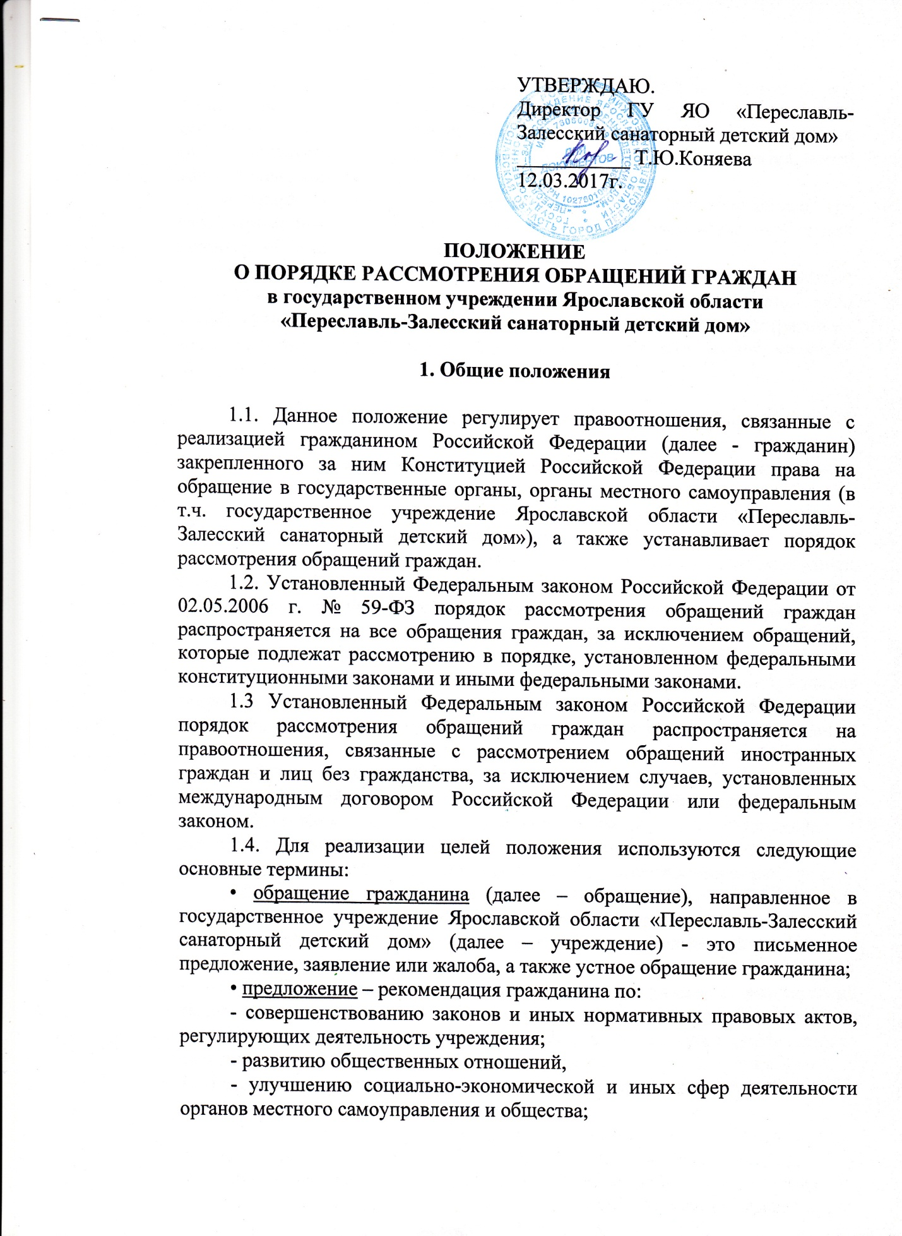

• заявление – просьба гражданина о содействии в реализации его конституционных прав и свобод или конституционных прав и свобод других лиц, либо сообщение о нарушении законов и иных нормативных правовых актов, недостатках в работе учреждения, либо критика деятельности должностных лиц;
• жалоба – просьба гражданина о восстановлении или защите его нарушенных прав, свобод или законных интересов либо прав, свобод или законных интересов других лиц;
• должностное лицо – лицо, постоянно, временно или по специальному полномочию осуществляющее функции представителя власти, либо выполняющее организационно-распорядительные, административно-хозяйственные функции в государственном органе или органе местного самоуправления.

2. Права гражданина при рассмотрении обращения

2.1. При рассмотрении обращения в учреждение гражданин имеет право:
• представлять дополнительные документы и материалы либо обращаться с просьбой об их истребовании;
• знакомиться с документами и материалами, касающимися рассмотрения обращения, если это не затрагивает права, свободы и законные интересы других лиц, и если в указанных документах и материалах не содержатся сведения, составляющие государственную или иную охраняемую федеральным законом тайну;
• получать письменный ответ по существу поставленных в обращении вопросов, уведомление о переадресации письменного обращения, в компетенцию которых входит решение поставленных в обращении вопросов;
• обращаться с жалобой на принятое по обращению решение или на действие (бездействие) в связи с рассмотрением обращения в административном и (или) судебном порядке в соответствии с законодательством Российской Федерации, Ярославской области;
• обращаться с заявлением о прекращении рассмотрения обращения.
2.2. Запрещается преследование гражданина в связи с его обращением в учреждение с критикой деятельности, либо в целях восстановления или защиты своих прав, свобод и законных интересов либо прав, свобод и законных интересов других лиц;
2.3. При рассмотрении обращения не допускается разглашение сведений, содержащихся в обращении, а также сведений, касающихся частной жизни гражданина, без его согласия. Не является разглашением сведений, содержащихся в обращении, направленных в учреждение, в компетенцию которого входит решение поставленных в обращении вопросов;
2.4. Гражданин имеет право на возмещение убытков и компенсацию морального вреда, причиненных незаконным действием (бездействием) должностных лиц школы, при рассмотрении обращения, по решению суда.

3. Права и обязанности должностных лиц

3.1. Учреждение обязано:
• обеспечивать объективное, всестороннее и своевременное рассмотрение обращения, в случае необходимости – с участием гражданина, направившего обращение;
• запрашивать необходимые для рассмотрения обращения документы и материалы в других государственных органах, органах местного самоуправления и у иных должностных лиц, за исключением судов, органов дознания и органов предварительного следствия;
• принимать меры, направленные на восстановление или защиту нарушенных прав, свобод и законных интересов гражданина;
• давать письменный ответ по существу поставленных в обращении вопросов;
• уведомлять гражданина о направлении его обращения на рассмотрение в другой государственный орган, орган местного самоуправления или иному должностному лицу в соответствии с их компетенцией;
• в случае полученного запроса от государственного органа, органа местного самоуправления или должностного лица, рассматривающих обращения граждан, в установленном порядке в течение 15 дней предоставлять документы и материалы, необходимые для рассмотрения обращения, за исключением документов и материалов, в которых содержатся сведения, составляющие государственную или иную охраняемую федеральным законодательством тайну, и для которых установлен особый порядок предоставления.
3.2. Ответ на обращение подписывается руководителем учреждения либо уполномоченным на то лицом.
3.3. Ответ на обращение, поступившее в учреждение по информационным системам общего пользования, направляется по почтовому адресу, указанному в обращении.
3.4. Должностные лица учреждения имеют право:
• не направлять ответ заявителю в случаях:
- если в письменном обращении не указаны фамилия гражданина, направившего обращение, и почтовый адрес, по которому должен быть направлен ответ;
- если текст письменного обращения не поддается прочтению, о чем сообщается гражданину, направившему обращение, если его фамилия и почтовый адрес поддаются прочтению;
• не рассматривать обращение в случаях, если в указанном обращении содержатся сведения о подготавливаемом, совершаемом или совершенном противоправном деянии, а также о лице, его подготавливающем, совершающем или совершившем, так как данное обращение подлежит направлению в государственный орган в соответствии с его компетенцией;
• возвращать гражданину обращение, в котором обжалуется судебное решение, с разъяснением порядка обжалования данного судебного решения;
• вправе оставить обращение без ответа по существу поставленных в нем вопросов, в случаях, когда в полученных обращениях содержатся нецензурные либо оскорбительные выражения, угрозы жизни, здоровью и имуществу должностного лица, а также членов его семьи, и сообщить гражданину, направившему обращение, о недопустимости злоупотребления правом;
• не рассматривать обращение в случае, если в письменном обращении гражданина содержится вопрос, на который ему многократно давались письменные ответы по существу в связи с ранее направляемыми обращениями, и при этом в обращении не приводятся новые доводы или обстоятельства. Руководитель учреждения, либо уполномоченное на то лицо вправе принять решение о безосновательности очередного обращения и прекращении переписки с гражданином по данному вопросу при условии, что указанное обращение и ранее направляемые обращения направлялись в учреждение, о данном решении уведомляется гражданин, направивший обращение;
• сообщать гражданину о невозможности дать ответ по существу поставленного в его обращении вопроса в связи с недопустимостью разглашения сведений, составляющих государственную или иную охраняемую федеральным законом тайну, если таковые имеются в обращении;
3.5. В случае, если причины, по которым ответ по существу поставленных в обращении вопросов не мог быть дан, в последующем были устранены, гражданин вправе вновь направить обращение в соответствующий государственный орган, орган местного самоуправления или соответствующему должностному лицу.
3.6. В случае, если гражданин указал в обращении заведомо ложные сведения, расходы, понесенные в связи с рассмотрением обращения, могут быть взысканы с данного гражданина по решению суда.

4. Порядок рассмотрения устных обращений граждан

4.1. Личный прием граждан в учреждении проводится руководителем учреждения или уполномоченными на то лицами согласно приказу, изданному в учреждении. Информация о месте приема, а также об установленных для приема днях и часах, доводится до сведения граждан.
4.2. При личном приеме граждан предъявляется документ, удостоверяющий его личность.
4.3. Содержание устного обращения заносится в карточку личного приема гражданина. В случае, если изложенные в устном обращении факты и обстоятельства являются очевидными и не требуют дополнительной проверки, ответ на обращение с согласия гражданина может быть дан устно в ходе личного приема, о чем делается запись в карточке личного приема гражданина. В остальных случаях дается письменный ответ по существу поставленных в обращении вопросов.
4.4. Устные обращения граждан могут поступать при проведении личного приема, во время телефонных переговоров и рассматриваются в тех случаях, когда изложенные в них факты и обстоятельства очевидны и не требуют дополнительной проверки, личности обращающихся известны или установлены. На устные обращения граждан, как правило, дается ответ в устной форме.
4.5. В ходе личного приема гражданину может быть отказано в дальнейшем рассмотрении обращения, если ему ранее был дан ответ по существу поставленных в обращении вопросов.

5. Порядок рассмотрения письменных обращений граждан

5.1. Гражданин в своем письменном обращении в обязательном порядке указывает либо наименование учреждения, в которое направляет письменное обращение, либо фамилию, имя, отчество соответствующего должностного лица, либо должность соответствующего лица, а также свои фамилию, имя, отчество (последнее – при наличии), почтовый адрес, по которому должны быть направлены ответ, уведомление о переадресации обращения, излагает суть предложения, заявления или жалобы, ставит личную подпись и дату.
5.2. В случае необходимости в подтверждение своих доводов гражданин прилагает к письменному обращению документы и материалы либо их копии.
5.3. Обращение, поступившее в учреждение по информационным системам общего пользования, подлежит рассмотрению.
5.4. Обращения, в которых отсутствуют фамилия, адрес, место работы (учебы) и личная подпись, считаются анонимными и не подлежат рассмотрению. При этом анонимное обращение, содержащее сведения о готовящемся или совершенном преступлении, направляется для проверки в правоохранительные органы.
5.5. Не рассматриваются обращения, содержащие выражения, оскорбляющие честь и достоинство других лиц.
5.6. Обращения, поступившие от одного и того же лица по одному и тому же вопросу, если со времени подачи первого истек срок рассмотрения или заявитель не удовлетворен данным ему ответом, считаются повторными.
5.7. В случае, если повторное обращение вызвано нарушением установленного порядка рассмотрения обращений, руководитель учреждения принимает соответствующие меры в отношении виновных лиц и о результатах рассмотрения обращения сообщает заявителю.
5.8. Обращение считается разрешенным, если рассмотрены все поставленные в нем вопросы, приняты необходимые меры и даны исчерпывающие ответы заявителю.
5.9. В случае, если в обращении содержатся вопросы, решение которых не входит в компетенцию учреждения, гражданину дается разъяснение, куда и в каком порядке ему следует обратиться.

6. Направление и регистрация письменного обращения

6.1. Гражданин направляет письменное обращение непосредственно в учреждение, в компетенцию которого входит решение поставленных в обращении вопросов.
6.2. Письменное обращение подлежит обязательной регистрации в течение трех дней с момента поступления в учреждение.
6.3. Письменное обращение, содержащее вопросы, решение которых не входит в компетенцию учреждения, направляется в течение семи дней со дня регистрации соответствующему должностному лицу, в компетенцию которых входит решение поставленных в обращении вопросов, с уведомлением гражданина, направившего обращение, о переадресации обращения, за исключением случая, указанного в части 4 статьи 11 Федерального закона Российской Федерации «О порядке рассмотрения обращений граждан Российской Федерации».
6.4. В случае, если решение поставленных в письменном обращении вопросов относится к компетенции нескольких государственных органов, органов местного самоуправления или должностных лиц, копия обращения в течение семи дней со дня регистрации направляется в соответствующие государственные органы, органы местного самоуправления или соответствующим должностным лицам.
6.5. Учреждение при направлении письменного обращения на рассмотрение в другой государственный орган, орган местного самоуправления или иному должностному лицу может в случае необходимости запрашивать в указанных органах или у должностного лица документы и материалы о результатах рассмотрения письменного обращения.
6.6. Запрещается направлять жалобу на рассмотрение в государственный орган, орган местного самоуправления или должностному лицу, решение или действие (бездействие) которых обжалуется.
6.7. В случае, если в соответствии с запретом, предусмотренным частью 6 Федерального закона Российской Федерации «О порядке рассмотрения обращений граждан Российской Федерации», невозможно направление жалобы на рассмотрение должностным лицам, в компетенцию которых входит решение поставленных в обращении вопросов, жалоба возвращается гражданину с разъяснением его права обжаловать соответствующие решение или действие (бездействие) в установленном порядке в суд.

7. Сроки рассмотрения обращений граждан

7.1. Обращения граждан, поступившие в учреждение, касающиеся компетенции должностных лиц учреждения, подлежат обязательному рассмотрению в установленные законодательством Российской Федерации, Ярославской области сроки, а именно в течение 30 дней со дня регистрации письменного обращения.
7.2. В исключительных случаях руководитель школы либо уполномоченное на то лицо вправе продлить срок рассмотрения обращения не более чем на 30 дней, уведомив о продлении срока его рассмотрения гражданина, направившего обращение.

8. Контроль за рассмотрением обращений граждан и ответственность за нарушение порядка рассмотрения обращений граждан

8.1. Учреждение осуществляет в пределах своей компетенции контроль за соблюдением порядка рассмотрения обращений, анализирует содержание поступающих обращений, принимает меры по своевременному выявлению и устранению причин нарушения прав, свобод и законных интересов граждан.
8.2. За нарушение порядка рассмотрения обращений граждан, неправомерный отказ в их приеме, затягивание сроков рассмотрения обращений, их необъективное разбирательство учреждение несет ответственность, предусмотренную законодательством Российской Федерации.

